
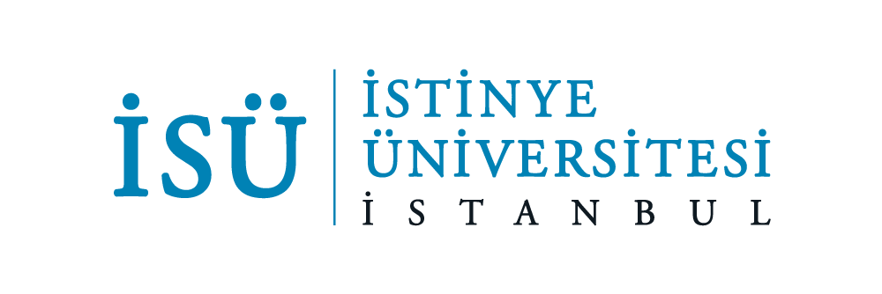

Staj ile ilgili Genel Bilgi Formu

Staj bilgilendirme metni:
İstinye Üniversitesi öğrencilerinin mesleki gelişimlerini desteklemek amacıyla yürütülen staj süreçleri,
zorunlu staj ve gönüllü staj olmak üzere iki farklı şekilde gerçekleştirilmektedir. Tüm staj başvuruları
OIS (Öğrenci Bilgi Sistemi) üzerinden dijital olarak yapılmakta olup, öğrencilerin gerekli belgeleri eksiksiz ve zamanında sisteme yüklemeleri gerekmektedir.
Zorunlu staj:
Zorunlu staj başvurusunda bulunacak öğrencilerimiz, OIS sistemine giriş yaptıktan sonra “Ders İşlemleri > Staj” menüsünden “Stajlarım” sekmesine gelerek başvuru işlemlerini başlatmalıdır.
Başvuru formunda “Staj Yönergesini Okudum, Onaylıyorum” kutucuğu işaretlenmeden başvuru tamamlanmaz.
Staj tipi olarak “Zorunlu” seçildiğinde, öğrencinin stajı hangi ders kapsamında gerçekleştireceğini belirtmesi gerekmektedir.
Başvuru onay sürecinin başlayabilmesi için aşağıdaki belgelerin sisteme yüklenmesi zorunludur:
- Islak imzalı Staj Başvuru Formu (staj yapılacak kurumdan alınır)
- SPAS Müstahaklık Belgesi (E-Devlet üzerinden temin edilir)
Belgelerin eksiksiz yüklenmesiyle birlikte onay süreci otomatik olarak başlar. Staj durumu “Kariyer Merkezi Onayladı” olarak güncellendiğinde başvuru tamamlanmış sayılır. Sürecin sonunda öğrenciye e-posta yoluyla “Islak İmzalı Staj Onay Belgesi” gönderilir.
İsteğe Bağlı Staj
(1) Öğrenci, isteğe bağlı staj başvurusunu Kariyer Merkezi ofisine gelerek başvuru yapmak ve başvuru sürecinin onay takibini düzenli olarak takip etmekle yükümlüdür.
(2) Öğrencinin isteğe bağlı staj talebi, bölüm/program başkanı ve dekan/müdür tarafından Öğrenci Otomasyon Sistemi üzerinden onaylanması gerekir.
(3) Zorunlu stajı bulunmayan öğrenciler de isteğe bağlı staj yapabilir. Her akademik dönemde, isteğe bağlı staj sigortası en az 20 iş günü, en fazla 30 iş günü süresince Üniversite tarafından ödenir.
(4) İsteğe bağlı staj yapan öğrenciler, staj raporu ve staj değerlendirme formu doldurmak ve teslim etmek zorunda değildir.
(5) İsteğe bağlı staj yapabilmek için gereken şartlar:
a) Staj süresi en az 20 iş günü, en fazla 30 iş günü ile sınırlıdır.
b) Programda zorunlu stajı olmayan öğrenciler de eğitim-öğretim süreleri boyunca en fazla iki (2) kez isteğe bağlı staj yapabilirler.
c) Staj başvurusu yapacak öğrencilerin, herhangi bir disiplin cezası almamış olması gerekmektedir.
d) Çift anadal, yandal veya yalnızca anadal programına kayıtlı öğrencilerin genel not ortalamasının en az 2.50 olması,
e) Staj yapılacak kurum veya birimin, öğrencinin kayıtlı olduğu bölüm/program ile doğrudan uyumlu olması gerekir.
- Önlisans öğrencileri için 1.nci sınıfın, lisans öğrencileri için 2.nci sınıfın tamamlanmış olması zorunludur.

Staj Başvuru Formunun dolduruluş sırası:
Staj Başvuru Formu, öncelikle staj yapılacak kurum tarafından kaşelenerek ve yetkili kişi tarafından ıslak imza ile onaylanmalıdır. Gerekli onaylar tamamlandıktan sonra form, OIS öğrenci otomasyonu üzerinden “Staj Başvuru Formu Yükle” sekmesi aracılığıyla sisteme yüklenmelidir.
Staj Başvuru Formunun sisteme yüklenme zamanı:
Staj formunun teslim süresi; staj başlangıç tarihinden en fazla 30 gün, en az 5 gün önce olacak şekilde belirlenmiştir. Belgeler PDF formatında yüklenmelidir.
Staj defterleri:
Staj defterleri üniversitemiz bünyesinde bulunan İSU-Copy noktalarından temin edilebilir.
Doldurulan defterler, fakülte sekreterliklerine teslim edilmelidir. Teslim tarihleri bölümlere göre değişiklik gösterebilir. Detaylı bilgi için ilgili staj danışmanlarıyla iletişime geçilmesi önerilir.
Sigorta (sgk) dökümün çıkarılması:
E-Devlet üzerinden ‘’4A İşe Giriş Çıkış Bildirgesi’’ sekmesinden sigorta bildirgenize ulaşabilirsiniz.
Onaylı Form oluşturulduğunda form ile ne yapılmalı:
Onaylı formunuzu staj yapacağınız kurum veya bölüm hocalarınız talep ettiği takdirde kendilerine iletebilirsiniz.
İş yeri staj sözleşmesi:
Bu sözleşme şirketlerin isteği üzerine oluşturulmuştur. Stajyer, İşveren ve Fakülte Dekanı/MYO Müdürü imzalarının gerektirdiği dokümandır. Talep eden şirketlere teslim edebilirsiniz. İstinye Üniversitesi Kariyer Merkezi web sitesinden ilgili forma erişebilirsiniz.
Ücretli Staj formu - Devlet Katkısı:
Şirket tarafından stajyere maaş ödendiği durumlarda, devlet katkı olarak, öğrencinin maaşının bir kısmının şirkete geri ödemesi durumudur. Şirketin talep ettiği durumlarda bu formu kullanmalısınız.
Ücretli staj formu, devam-devamsızlık çizelgesi ve ödeme dekontu ile birlikte ilgili ayın 5’ine kadar Vadi Ana Kampüs Z04 numaralı Kariyer Merkezi Ofisi’ne teslim edilmelidir.
Ders kredilerine göre staj sınıflandırması:
Staj yapılan dersin kredi yüküne göre sınıflandırma aşağıdaki gibidir:
- 5 AKTS ve altı: Staj Dersi
- 5–15 AKTS arası: Uygulamalı Ders
- 15 AKTS ve üzeri: Mesleki Eğitim
Bu sınıflandırma, öğrencinin staj sürecinin akademik programa ve ders yüküne uygun şekilde planlanmasını sağlamaktadır.

ÖNEMLİ HATIRLATMALAR
- Belgelerin eksiksiz ve doğru yüklenmesi onay süreci için zorunludur.
- Onay süreci tamamlanmadan staja başlanmamalıdır.
- Tüm duyuru ve bilgilendirmeler, öğrencilerin üniversite e-posta adreslerine gönderilmektedir.
- Staj sürecinde Kariyer Merkezi ile iletişimde kalınması önerilir.

Staj ile ilgili sık sorulan sorulara linkten ulaşabilirsin; https://kariyermerkezi.istinye.edu.tr/tr/sikca-sorulan-sorular
Site: https://kariyermerkezi.istinye.edu.tr
E-posta: kariyermerkezi@istinye.edu.tr

